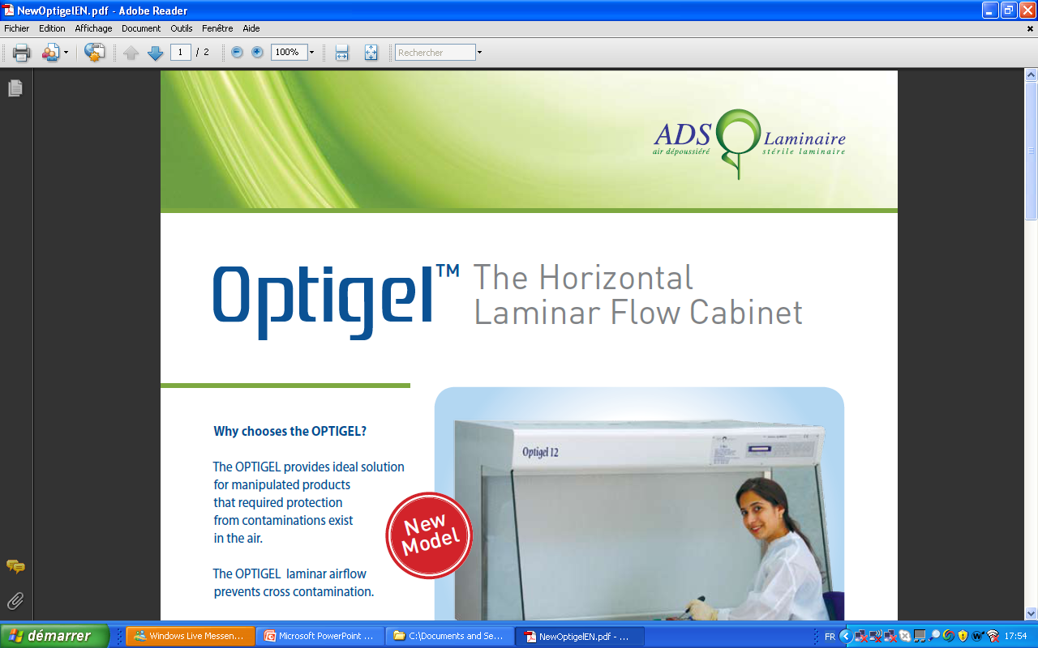



LIVRET D’UTILISATION
D’UNE SORBONNE BCS
AVEC TABLEAU ECRO RV

BCS 9/12/16/18

Livret d’utilisation d’une BCS

Vous venez d’acquérir une Sorbonne type BCS et, nous vous en félicitons.

Cette sorbonne vous garantit: - la protection de l’opérateur

Votre BCS est une Sorbonne qui convient à la MANIPULATION DE PRODUITS CHIMIQUES.

Vous en souhaitant une bonne utilisation, et, restant à votre disposition pour toute information d’utilisation ou technique.

Eric FITOUSSI Bernard BIJAOUI
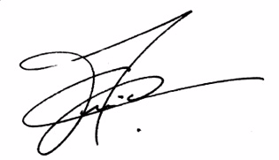 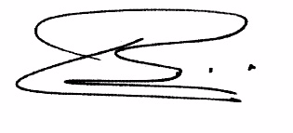 Directeur Adjoint Directeur Général

SOMMAIRE

I. STRUCTURE 4
II. PRINCIPE DE FONCTIONNEMENT – SECURITE 6
III. TABLEAU DE COMMANDE ECRO RV 8
IV. RACCORDEMENT ELECTRIQUE 9
V. CONFIGURATION DU REGULATEUR 12
VI. ANOMALIES 18
VII. PLANS 20
VIII. DONNEES TECHNIQUES 21
IX. CONTRAT DE GARANTIE 22

STRUCTURE

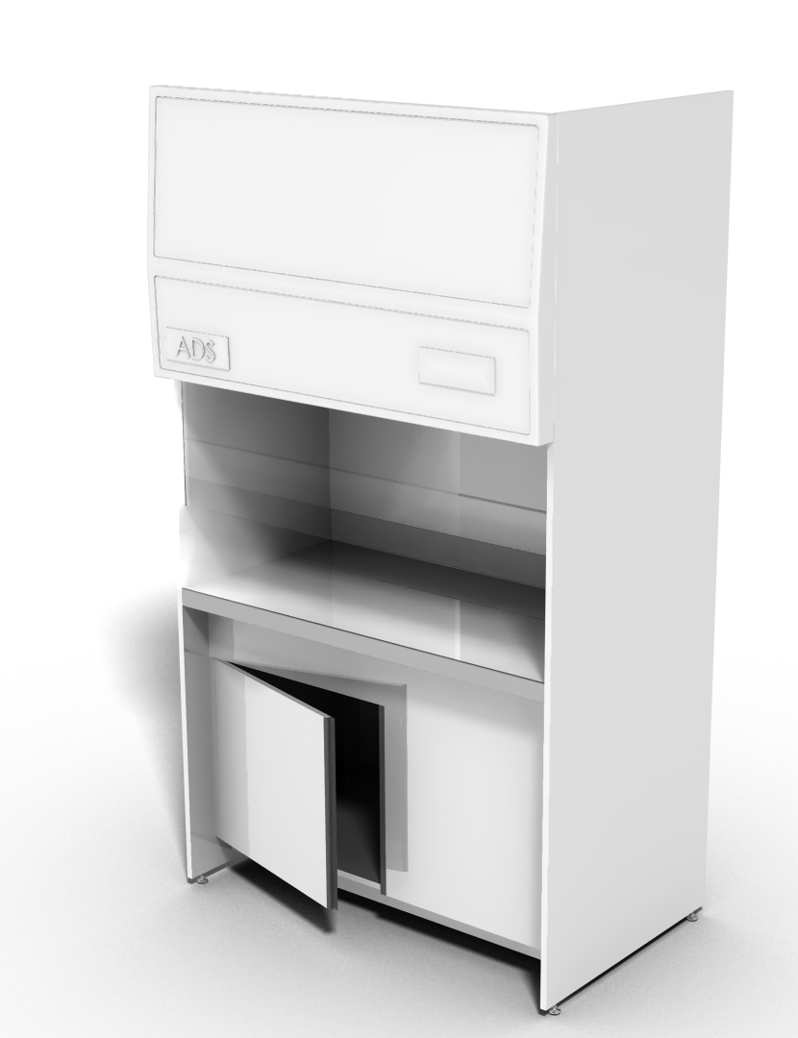

OSSATURE

L’ossature est constituée d’un ensemble de panneaux en PPH (polypropylène haute densité) sur toutes les faces et tous les chants garantissant une haute résistance mécanique et chimique de l’ensemble. La structure est compatible salle blanche et donc facilement nettoyable avec les produits courants de laboratoire.*

PLAN DE TRAVAIL

Plan de travail en PPH (polypropylène haute densité).

ECLAIRAGE

Eclairage par tube fluorescent, situé hors du volume de travail, sous le capot avant, et facilement accessible.

VISIERE DE PROTECTION

En verre feuilletée de 8 mm d’épaisseur à montée et descente électrique, il permet une protection du manipulateur.
Ce système est équipé d’un point haut et bas avec arrêt automatique. Le positionnement intermédiaire est commandé par 1 bouton montée - descente.

PRINCIPE DE FONCTIONNEMENT – SECURITE

PRINCIPE DE FONCTIONNEMENT / PRINCIPLE OF OPERATION

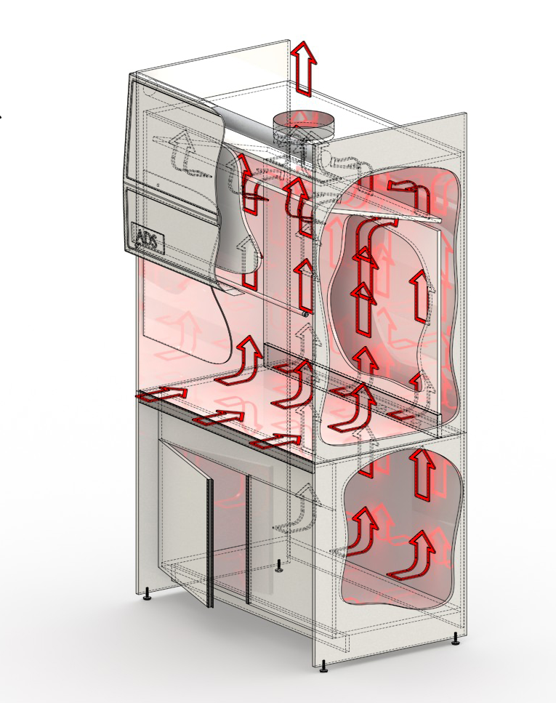

Les sorbonnes sont destinées à protéger le manipulateur ainsi que son environnement proche grâce à un système d’extraction vers l’extérieur.

Entièrement en dépression, le volume de travail permet une reprise homogène et complète de toutes les émanations gazeuses, légères ou lourdes.. Dans le cas d’une importante émission accidentelle de vapeurs, une zone tampon en partie haute permet de stocker momentanément ces vapeurs jusqu’à évacuation complète, protégeant le manipulateur et l’environnement de toute fuite de gaz vers l’extérieur.

STOCKAGE ET TRANSPORT

En cas de stockage, il est impératif de filmer la hotte et de l'entreposer dans un lieu à l'abri des variations climatiques et respectant les conditions stipulées au paragraphe suivant.
Si la sorbonne doit être transportée, il ne doit subir aucun choc.

CONDITIONS D’UTILISATION

Les conditions d'environnement suivantes doivent être respectées pour un bon fonctionnement de votre sorbonne :
Température ambiante : de + 5°C à + 40°C.
Humidité : de 30 % à 95 %.

La BCS ne doit pas être installée à proximité d’une fenêtre ouverte ou d’un courant d’air.

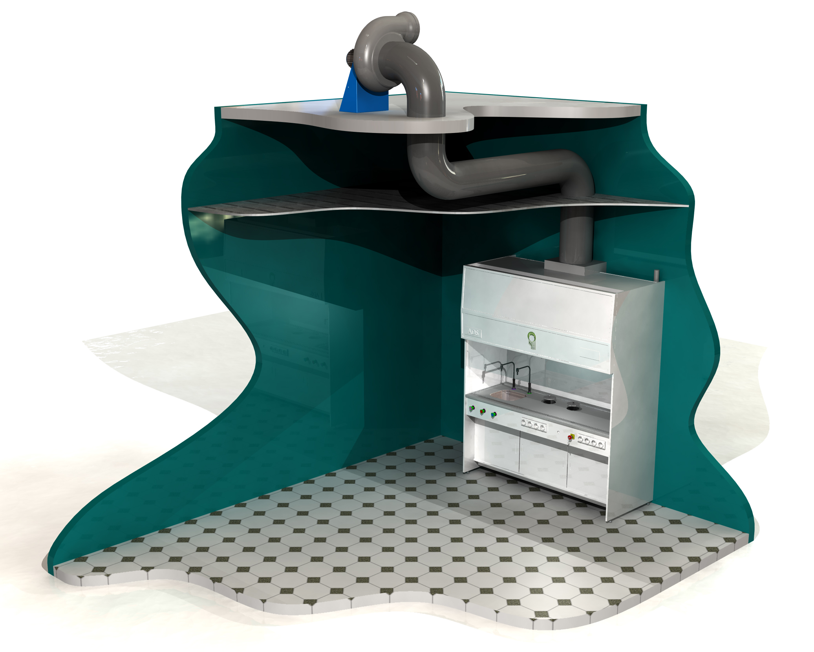

Exemple

III. TABLEAU DE COMMANDE ECRO RV



IV. RACCORDEMENT ELECTRIQUE

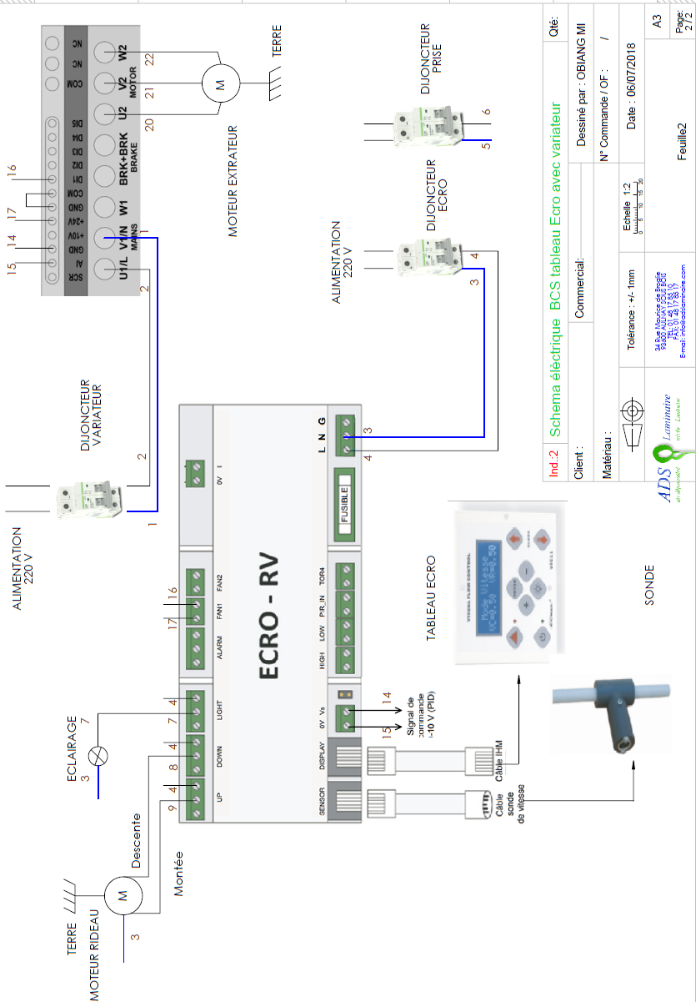

RACCORDEMENT ECRO RV
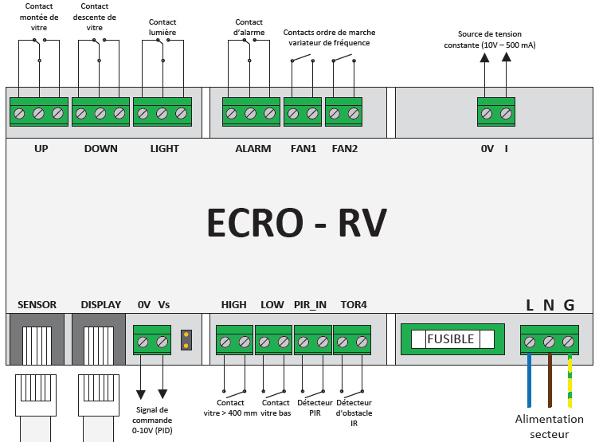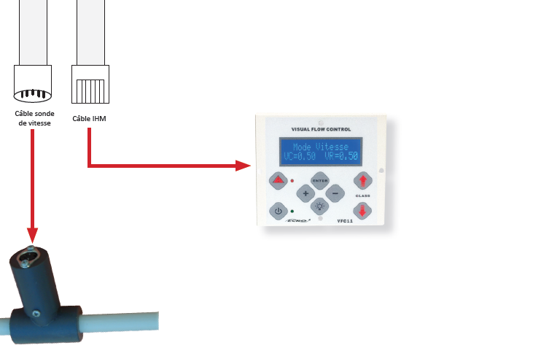

RACCORDEMENT ECRO RV-RD

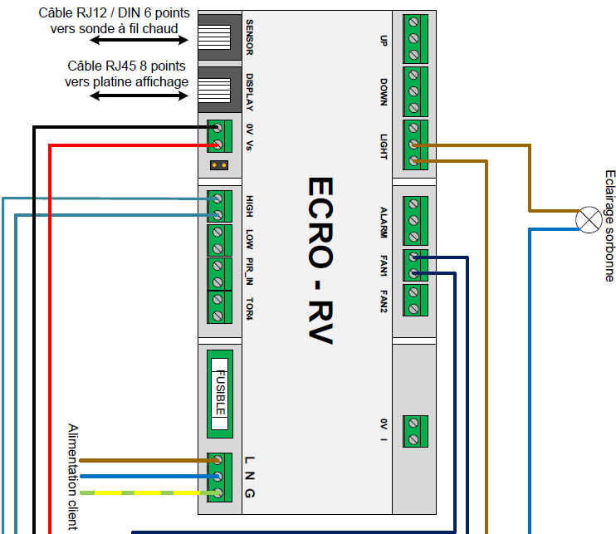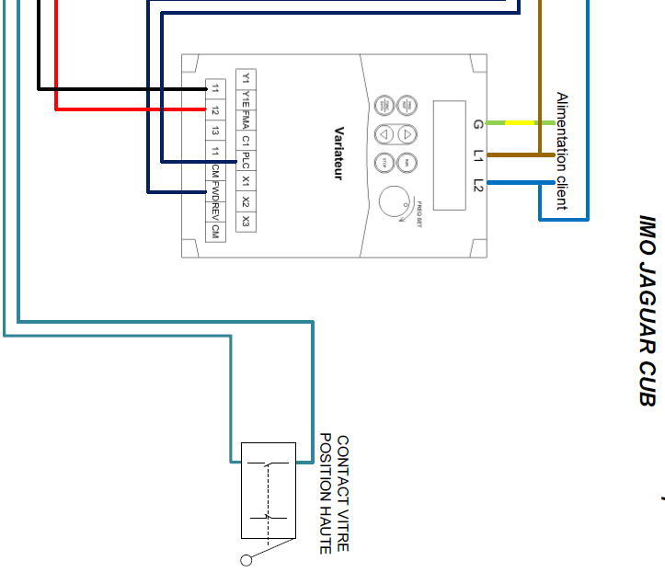

V. CONFIGURATION DU REGULATEUR

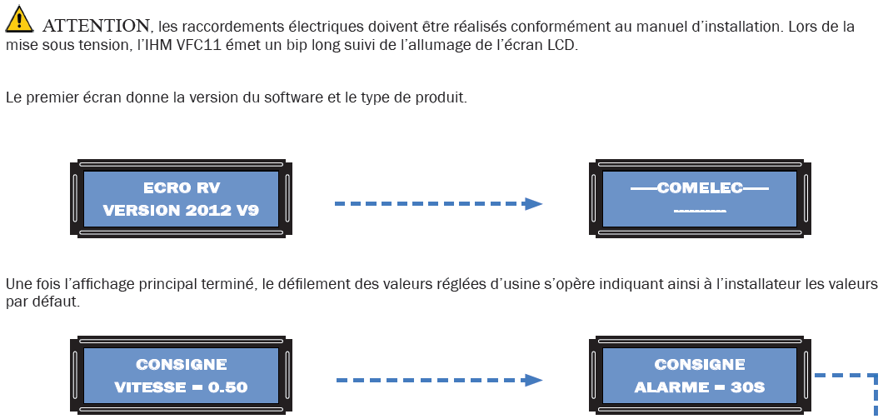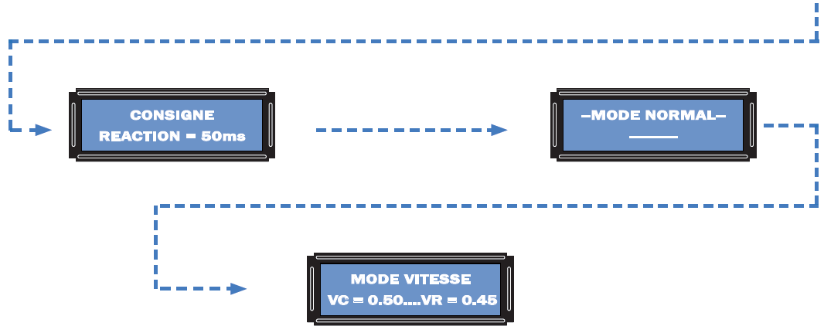

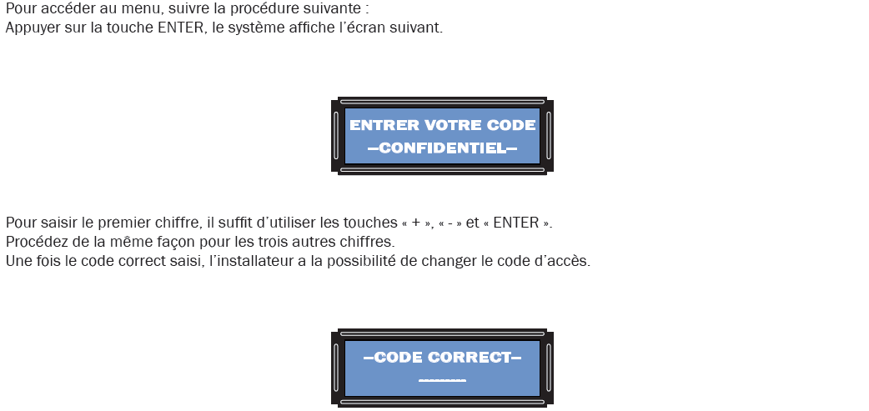

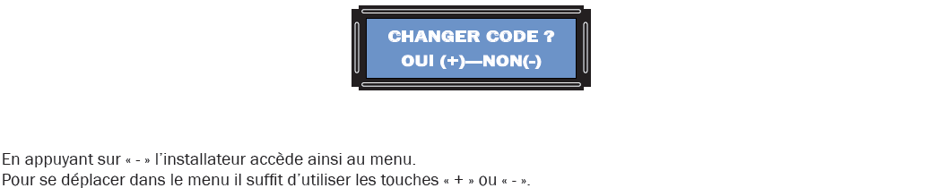

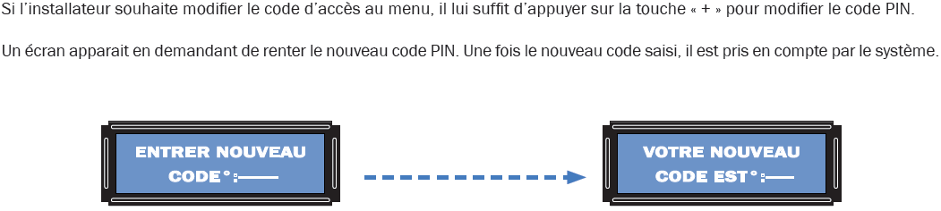

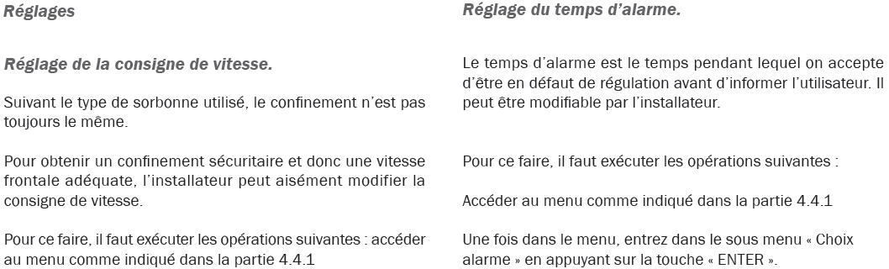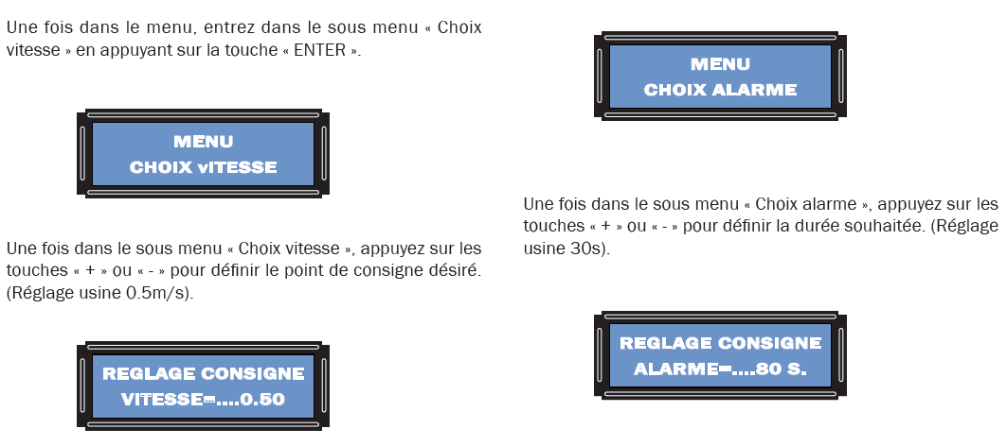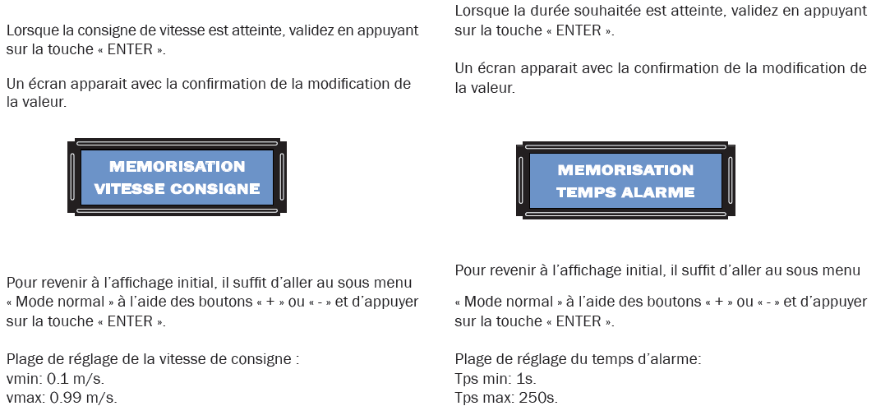

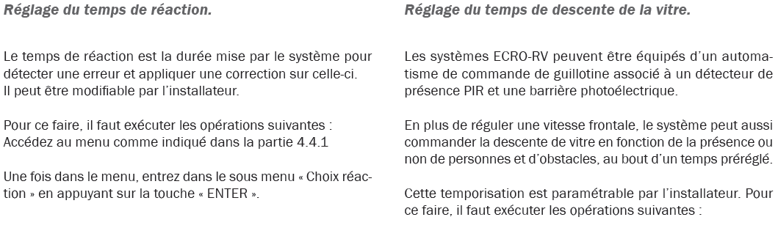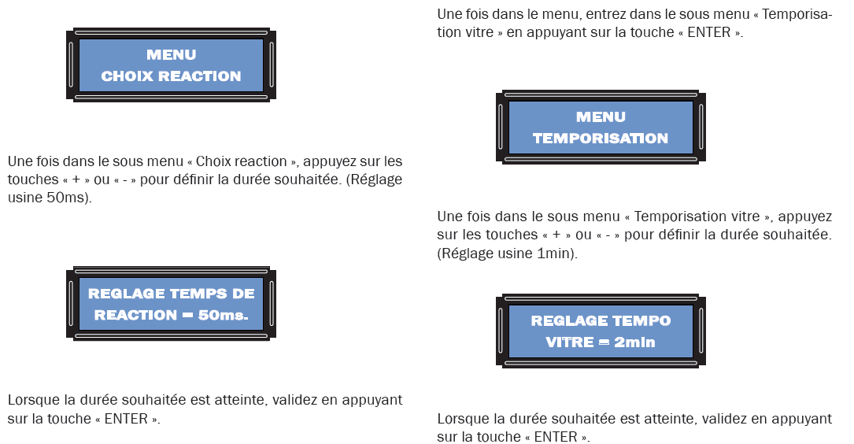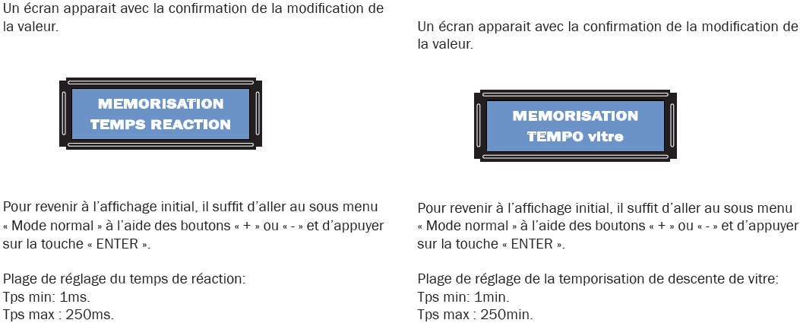

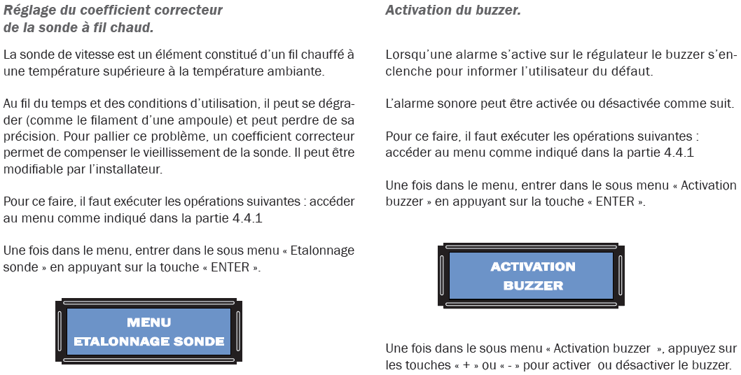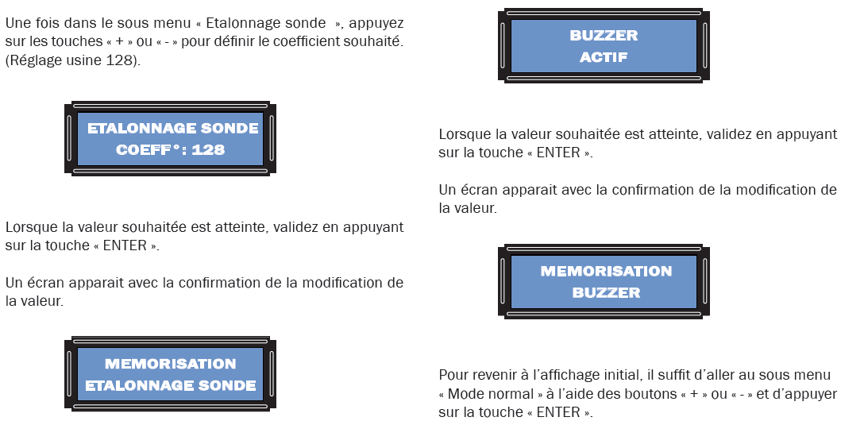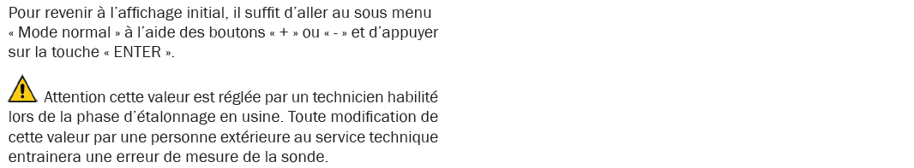

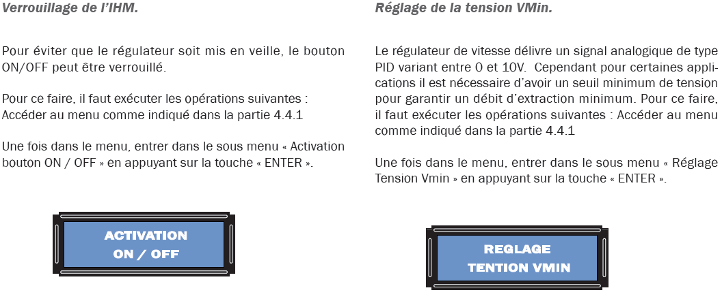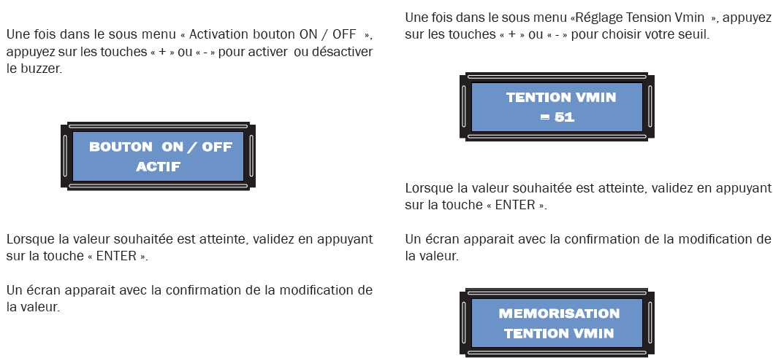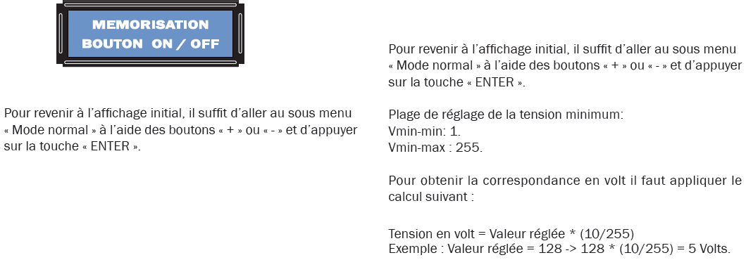

VI. ANOMALIES

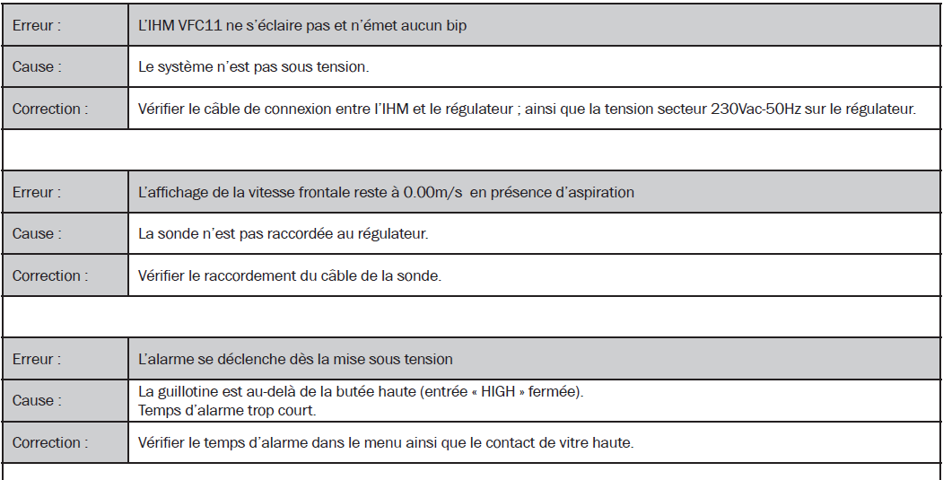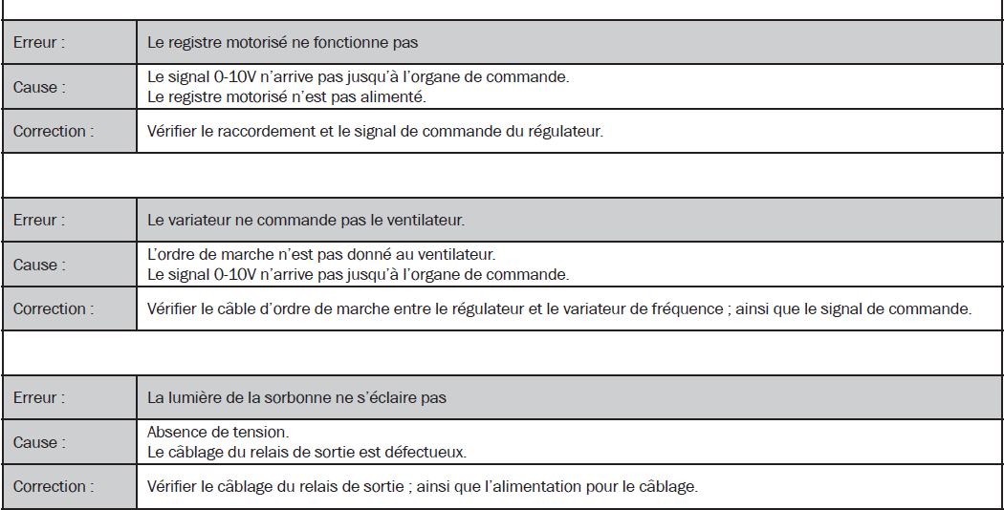

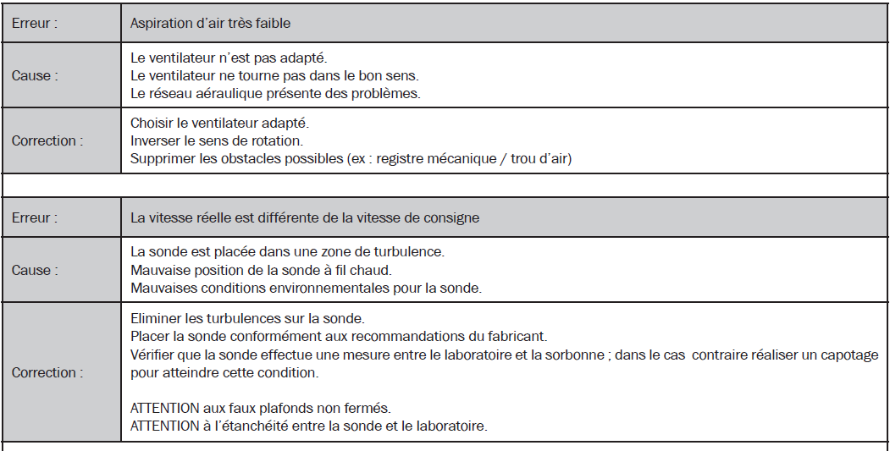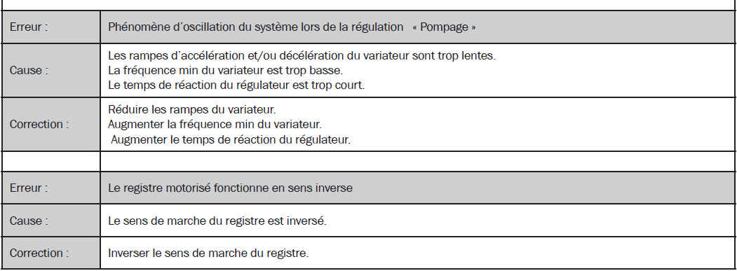

VII. PLANS

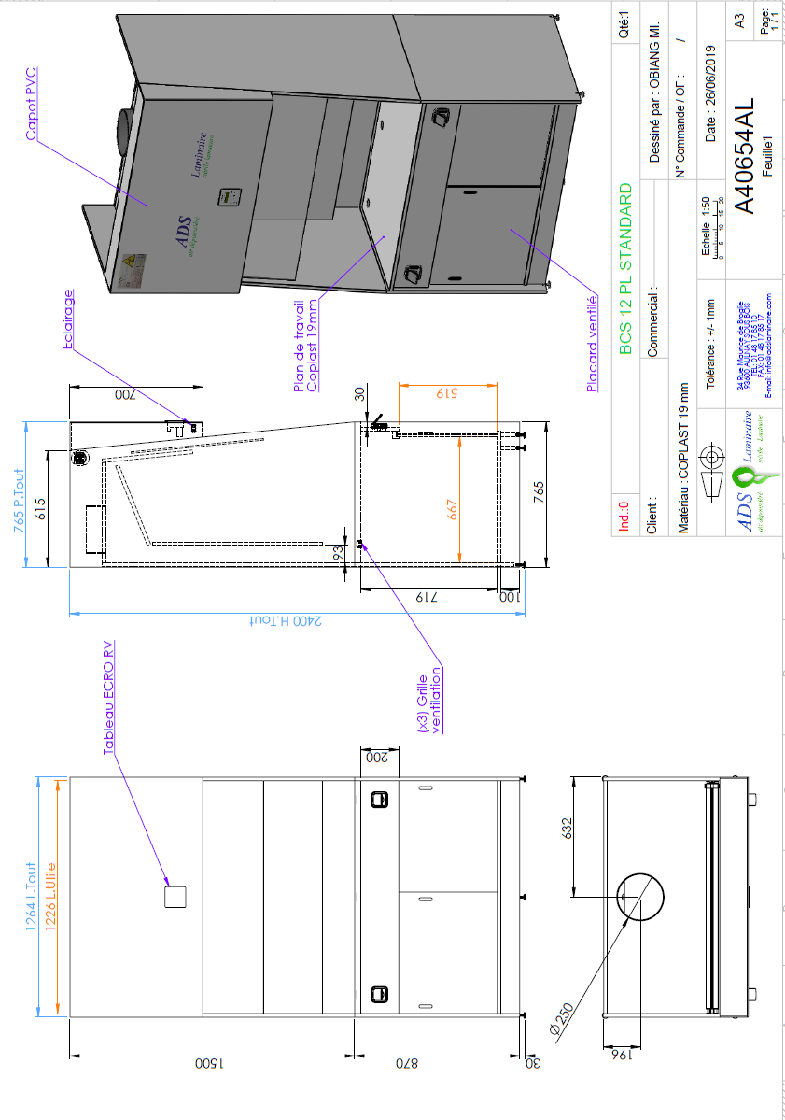

VIII. DONNEES TECHNIQUES

 | BCS 12 avec placard (intégration client)
Débit d’extraction en marche normale :  Vitre ouverte de 40cm et vitesse de 0,5m/s | 880 m³/h +/- 50 m³/h (placard)
Largeur utile | 1226 mm
Largeur hors tout | 1264 mm
Hauteur utile | 500 mm
Hauteur hors tout | 2400 mm
Profondeur utile | 632 mm
Profondeur hors tout | 765 mm
Diamètre de raccordement | 250 mm
Prises de courant en bandeau | 4
Percements dans paroi | 1 percement dans la paroi droite au fond de 30 mm de Ø  2 percements dans la paroi du fond côté droit : 1 de 12 mm Ø et l’autre de 22 mm Ø

IX. CONTRAT DE GARANTIE

La BCS est garantie 1 an pièces (livraison gratuite en France métropolitaine, BENELUX et Suisse) pour tout vice de fabrication (hors consommables).

CONDITIONS D'APPLICATION DE LA GARANTIE :

- Durant la période de garantie, le client bénéficiera en cas de panne de la gratuité des pièces et de la main d'œuvre (en France métropolitaine).

- La garantie ne s'applique pas aux consommables dont le renouvellement est nécessaire.

- La garantie est exclue : - En cas de dommages consécutifs à une mauvaise utilisation ou à un défaut d'entretien (non respect des consignes) ou encore ceux résultant d'une cause extérieure (vol, dégâts des eaux, incendie, chute, etc...,cf. l'assurance de votre établissement).
- En cas d'intervention extérieure, autre que par la société ADS
LAMINAIRE pendant la période de garantie.

